COMPTE RENDU DE TP

LAB05
Création et déploiement d’une image Docker
pour une application web
Apache (httpd) • Docker • Réseau • Flask

Établissement | TEK-UP
Module | Virtualisation et Cloud / Docker
Enseignant(e) | .....................HAMDI CHEBBI...................................
Étudiant(e) | .....................Ghofrane REZGUI.........................................
Date | ........ 07/11/2026......... ...............................................

Partie 1 — Application web avec Apache (httpd) sur la VM

1.1 — Installation du serveur Apache

Question 1 — Installer Apache
Installer le serveur Apache, appelé httpd sur Red Hat :
sudo dnf install -y httpd
Réponse / observation : Le paquet httpd est installé sur la machine Red Hat.
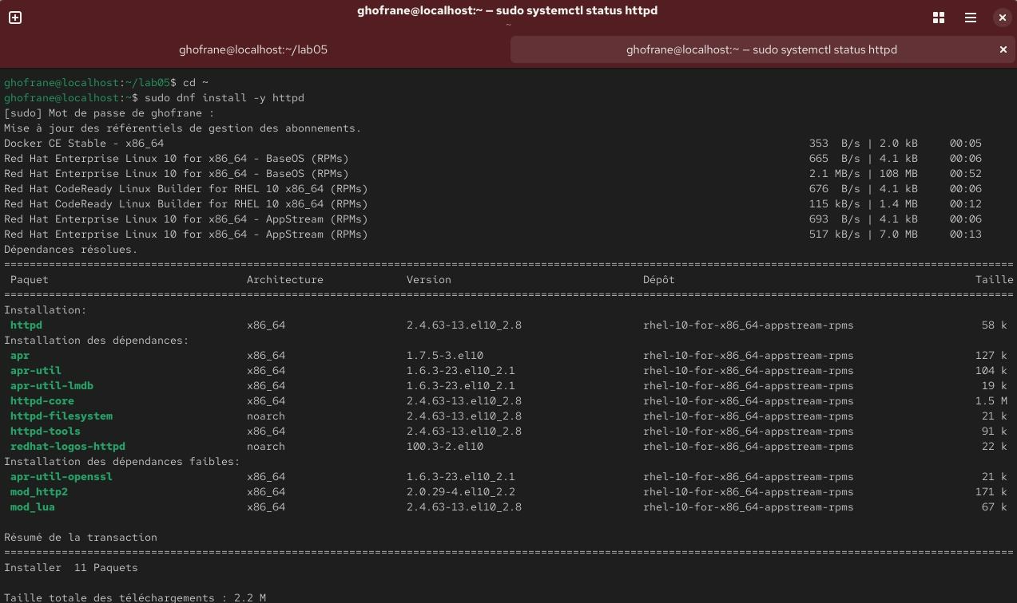

Question 2 — Démarrer et activer Apache
Démarrer le service, l’activer au démarrage et vérifier son état :
sudo systemctl enable --now httpd
sudo systemctl status httpd
Réponse / observation : Le service doit apparaître comme active (running). Appuyer sur q pour quitter l’affichage de status.
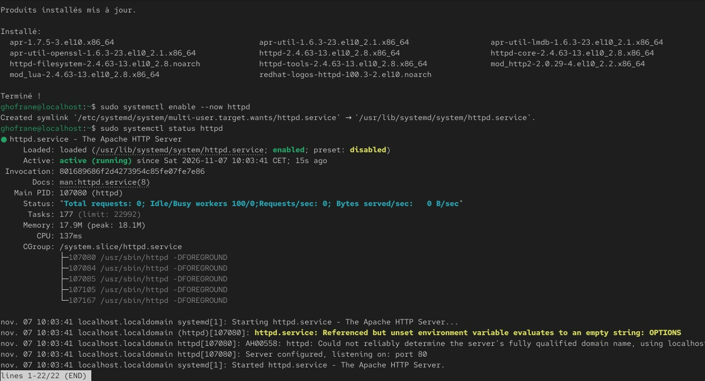

Question 3 — Autoriser le trafic HTTP
Ajouter le service HTTP au pare-feu et recharger la configuration :
sudo firewall-cmd --permanent --add-service=http
sudo firewall-cmd --reload
sudo firewall-cmd --list-services
Réponse / observation : Le service http doit apparaître dans la liste des services autorisés.

Question 4 — Tester Apache avant de créer index.html
Ouvrir http://localhost dans un navigateur ou exécuter les commandes suivantes :
curl -I http://localhost
curl http://localhost
Réponse / observation : Avant la création de index.html, Apache peut afficher la page de test / page d’accueil Red Hat ou retourner une réponse d’accès interdit selon la configuration. Le code HTTP réellement observé doit être noté dans le compte rendu.
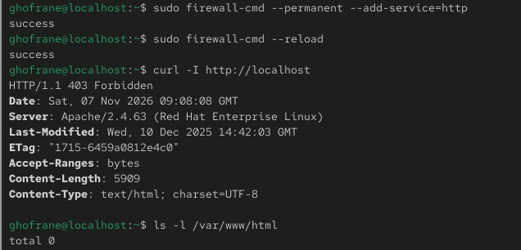

Question 5 — Examiner le répertoire web et la configuration welcome.conf
Afficher le contenu du répertoire web et le fichier de configuration de la page d’accueil :
ls -l /var/www/html
cat /etc/httpd/conf.d/welcome.conf
Réponse / observation : Le répertoire /var/www/html est initialement vide. Le fichier welcome.conf configure notamment la page d’accueil Red Hat et les réponses d’erreur utilisées lorsque le répertoire ne contient pas de page d’index. Le code HTTP exact est celui relevé à la question précédente.
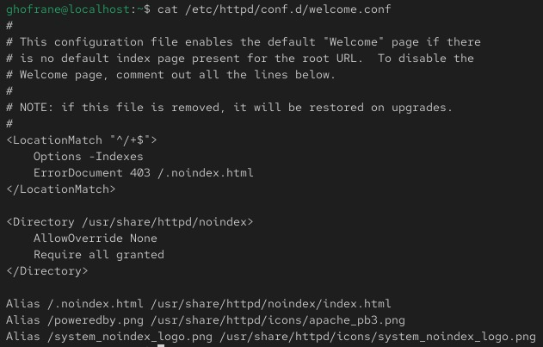

1.2 — Création de l’application

Question 6 — Créer la page index.html
Créer la page d’accueil dans le répertoire web Apache :
sudo nano /var/www/html/index.html
Contenu à saisir :
<!DOCTYPE html>
<html>
<body><h1>Hello From Docker LAB !</h1></body>
</html>
Réponse / observation : Le fichier index.html contient le message Hello From Docker LAB !. Dans nano : Ctrl+O, Entrée, puis Ctrl+X pour enregistrer et quitter.

Question 7 — Vérifier la page d’accueil
Recharger http://localhost et vérifier le code HTTP :
curl http://localhost
curl -I http://localhost
Réponse / observation : La page affiche « Hello From Docker LAB ! » et la requête d’en-tête doit renvoyer HTTP/1.1 200 OK.
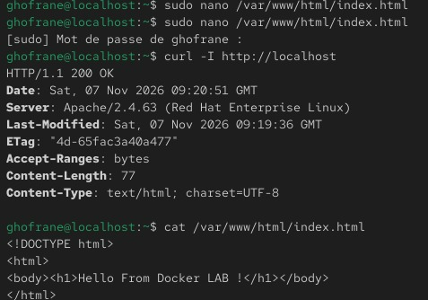

1.3 — Arrêt du service avant la partie Docker

Question 8 — Arrêter et désactiver Apache sur la VM
Libérer le port 80 pour les conteneurs Docker :
sudo systemctl disable --now httpd
sudo systemctl status httpd
Réponse / observation : Le service doit apparaître comme inactive (dead). Il n’est pas nécessaire de désinstaller Apache.
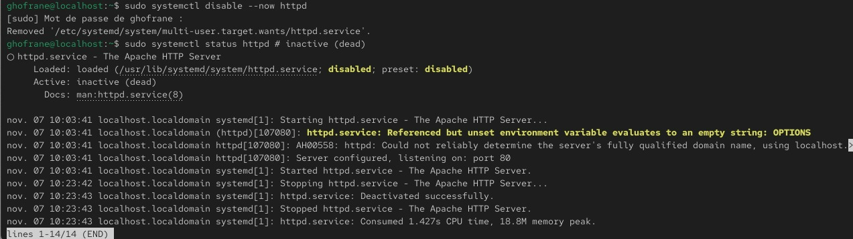

Partie 2 — Image Docker Apache sur base Red Hat UBI 9
L’image UBI 9 est utilisée comme image de base du conteneur Apache, même si le système hôte est RHEL 10.

2.1 — Préparation

Question 1 — Créer le répertoire de travail et index.html
Créer le dossier du projet puis la page HTML :
mkdir -p ~/webserver_apache && cd ~/webserver_apache
nano index.html
Contenu à saisir :
<!DOCTYPE html>
<html>
<body><h1>Hello From Docker LAB !</h1></body>
</html>
Réponse / observation : Le dossier webserver_apache contient le fichier index.html qui sera copié dans l’image Docker.
Capture d’écran à insérer
[ INSÉRER VOTRE CAPTURE D’ÉCRAN ICI ]

2.2 — Version 1 : Apache lancé en arrière-plan

Question 2 — Créer le Dockerfile de la version 1
Créer le fichier Dockerfile :
cd ~/webserver_apache
nano Dockerfile
Contenu à saisir :
FROM registry.access.redhat.com/ubi9/ubi
RUN dnf -y install httpd && dnf clean all
WORKDIR /var/www/html
COPY index.html .
EXPOSE 80
CMD ["httpd", "-k", "start"]
Réponse / observation : Le Dockerfile utilise UBI 9, installe httpd, définit le répertoire web, copie index.html, documente le port 80 et démarre Apache en arrière-plan.
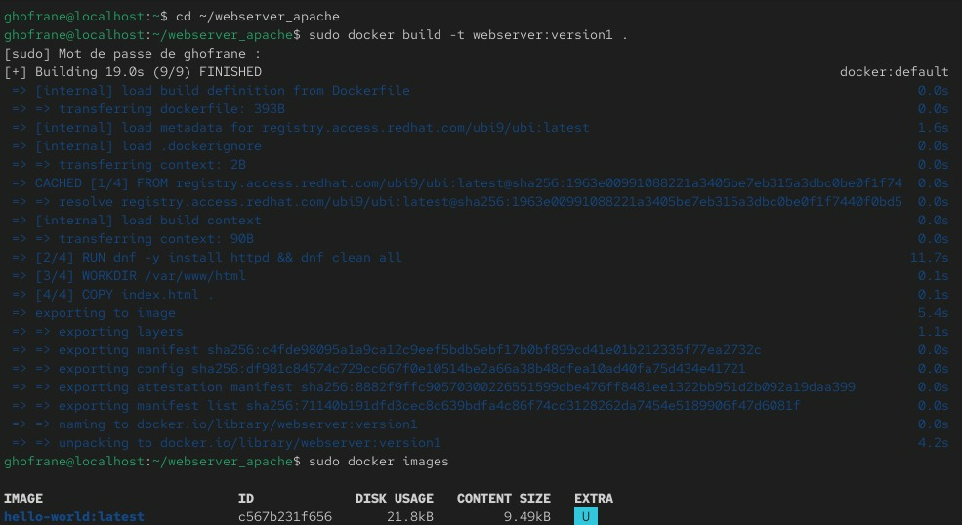

Question 3 — Construire et lancer webcontainer1
Construire l’image, afficher les images puis lancer le conteneur :
sudo docker build -t webserver:version1 .
sudo docker images
sudo docker run --name webcontainer1 webserver:version1
# Dans un autre terminal :
sudo docker ps
sudo docker ps -a
Réponse / observation : Le conteneur peut apparaître arrêté dans docker ps -a et être absent de docker ps, car httpd -k start lance Apache en arrière-plan puis le processus principal se termine.
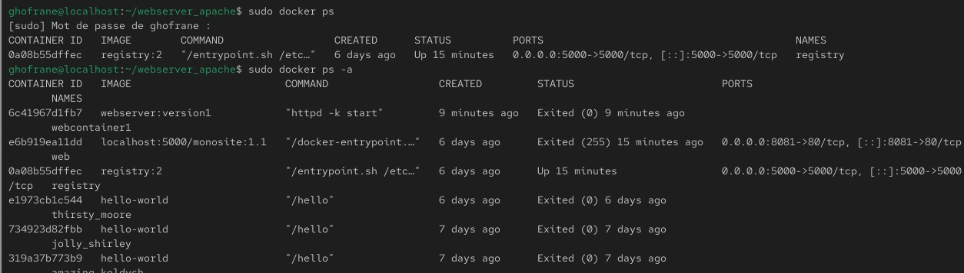

2.3 — Version 2 : Apache au premier plan

Question 4 — Modifier la commande de démarrage
Remplacer la dernière ligne du Dockerfile par :
CMD ["httpd", "-D", "FOREGROUND"]
Réponse / observation : Le mode FOREGROUND maintient Apache au premier plan : le processus reste actif et Docker conserve le conteneur en fonctionnement.

Question 5 — Construire et lancer webcontainer2
Construire la version 2 et lancer le conteneur au premier plan :
sudo docker build -t webserver:version2 .
sudo docker run --name webcontainer2 webserver:version2
# Ouvrir un second terminal puis exécuter :
sudo docker stop webcontainer2
sudo docker ps -a
Réponse / observation : Le conteneur reste au premier plan. Apache peut afficher l’avertissement AH00558 indiquant que ServerName n’est pas défini globalement. Le second terminal permet d’arrêter le conteneur.
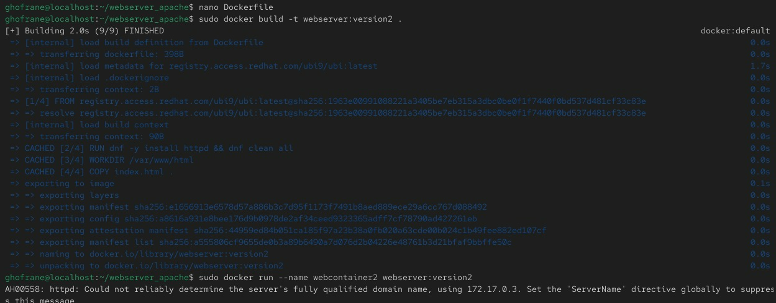
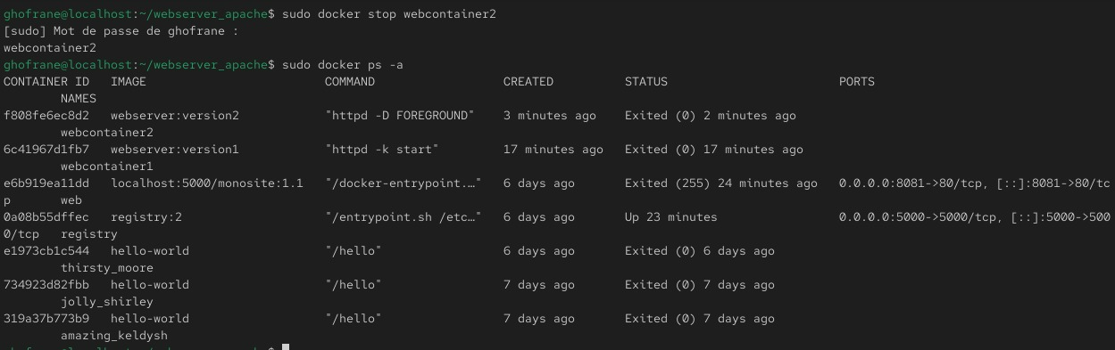

2.4 — Version 3 : suppression de l’avertissement

Question 6 — Ajouter ServerName et finaliser le Dockerfile
Remplacer le contenu du Dockerfile par la version finale :
FROM registry.access.redhat.com/ubi9/ubi
RUN dnf -y install httpd && dnf clean all
RUN echo "ServerName localhost" >> /etc/httpd/conf/httpd.conf
WORKDIR /var/www/html
COPY index.html .
EXPOSE 80
CMD ["httpd", "-D", "FOREGROUND"]
Réponse / observation : La directive ServerName localhost définit le nom du serveur Apache et supprime l’avertissement AH00558 au démarrage.
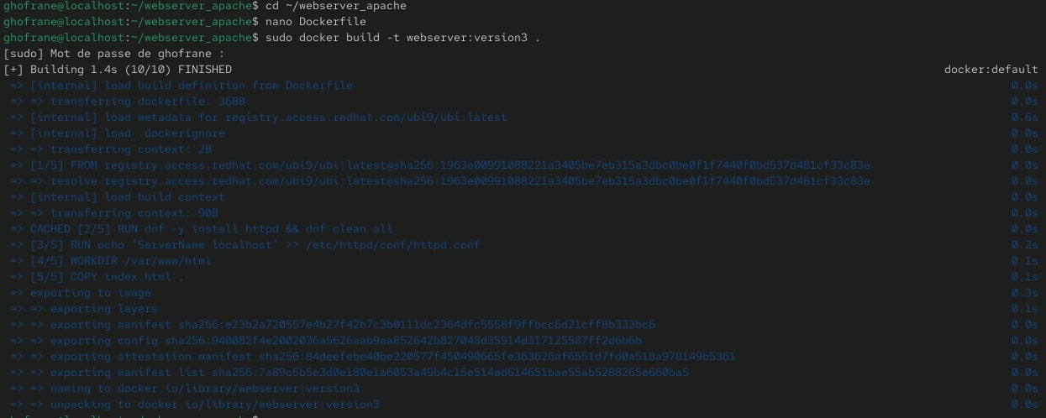

Question 7 — Construire et lancer webcontainer3
Construire la version 3, lancer le conteneur en arrière-plan et consulter ses journaux :
sudo docker build -t webserver:version3 .
sudo docker run -d --name webcontainer3 webserver:version3
sudo docker ps
sudo docker logs webcontainer3
Réponse / observation : Le conteneur doit être actif. Les journaux ne doivent plus afficher l’avertissement AH00558.
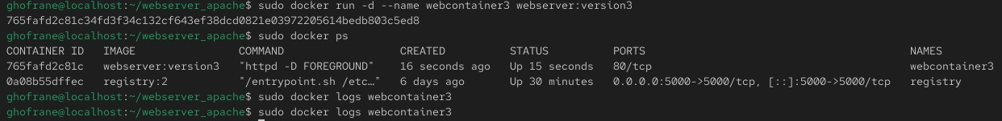

Partie 3 — Accès à l’application

3.1 — Accès par l’adresse IP du conteneur

Question 1 — Récupérer l’adresse IP du conteneur
Afficher l’adresse IP de webcontainer3 :
sudo docker inspect -f '{{range .NetworkSettings.Networks}}{{.IPAddress}}{{end}}' webcontainer3
Réponse / observation : Docker affiche une adresse IP privée, souvent de la forme 172.17.0.x. Il faut utiliser l’adresse exacte retournée sur la machine.

Question 2 — Tester l’adresse IP depuis la VM
Remplacer IP_CONTENEUR par l’adresse réellement obtenue :
curl http://IP_CONTENEUR
Réponse / observation : Depuis la VM, la page doit afficher « Hello From Docker LAB ! ».
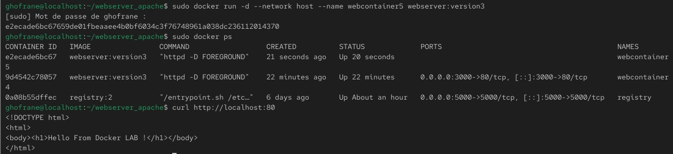

Question 3 — Tester depuis le PC puis arrêter le conteneur
Essayer la même adresse IP dans le navigateur Windows, observer le résultat, puis arrêter le conteneur :
sudo docker stop webcontainer3
sudo docker ps -a
Réponse / observation : L’adresse IP privée du conteneur est généralement accessible depuis la VM hôte, mais pas directement depuis un PC extérieur au réseau Docker. Le conteneur est ensuite arrêté.

3.2 — Méthode 1 : publication de port (-p)

Question 4 — Publier le port 80 sur le port 3000
Lancer webcontainer4 en arrière-plan et tester le site :
sudo docker run -d -p 3000:80 --name webcontainer4 webserver:version3
sudo docker ps
curl http://localhost:3000
Réponse / observation : L’option -p 3000:80 redirige le port 3000 de la VM vers le port 80 du conteneur. La page doit afficher « Hello From Docker LAB ! ».
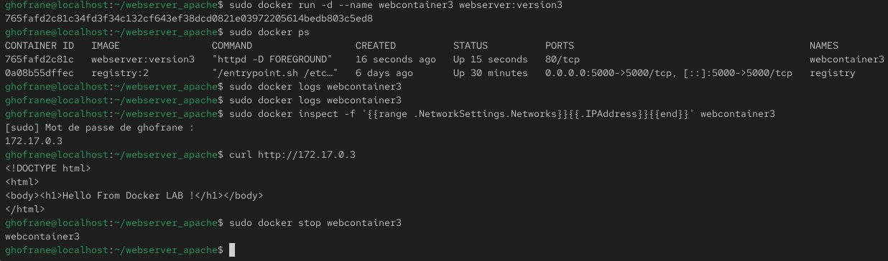

Question 5 — Accéder au site depuis le PC
Ouvrir le port 3000 dans le pare-feu puis récupérer l’adresse IP de la VM :
sudo firewall-cmd --permanent --add-port=3000/tcp
sudo firewall-cmd --reload
sudo firewall-cmd --list-ports
hostname -I
Adresse à ouvrir dans Windows :
http://IP_DE_LA_VM:3000
Réponse / observation : Depuis le PC, l’accès se fait avec l’adresse IP de la VM et le port 3000. En mode VirtualBox NAT, une redirection de port peut être nécessaire ; en mode pont, le PC peut généralement joindre directement l’IP de la VM.
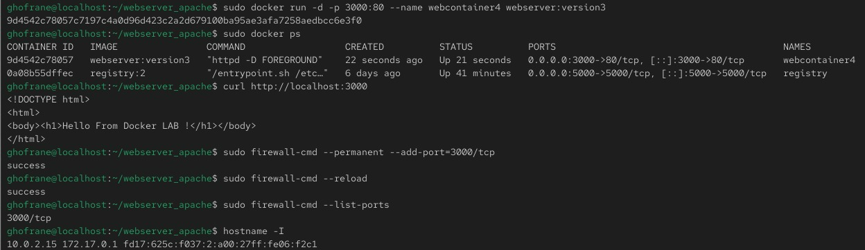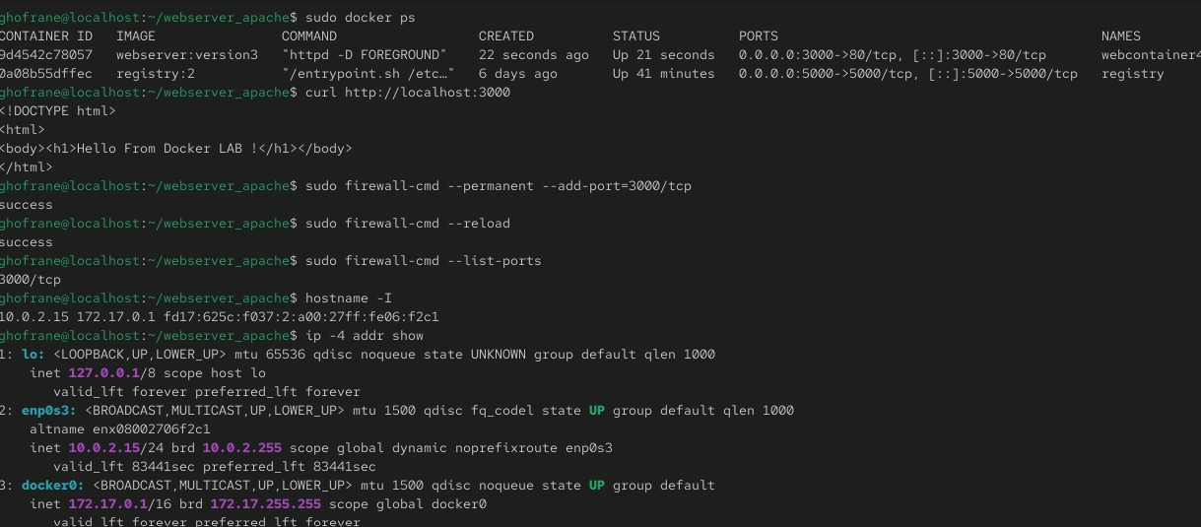

3.3 — Méthode 2 : réseau de l’hôte (--network host)

Question 6 — Lancer webcontainer5 sur le réseau de l’hôte
Vérifier que le service httpd de la VM est arrêté, puis lancer le conteneur :
sudo systemctl is-active httpd
sudo docker run -d --network host --name webcontainer5 webserver:version3
sudo docker ps
curl http://localhost:80
Réponse / observation : Avec --network host, le conteneur partage le réseau de la VM. Apache écoute directement sur le port 80 de la machine hôte ; il n’est donc pas nécessaire d’utiliser -p. Le port 80 doit être libre.

Partie 4 — Application Flask dans Docker

Étape 1 — Créer l’application

Question 1 — Créer le dossier webserver_python et app.py
Créer le dossier et le fichier Python :
mkdir -p ~/webserver_python && cd ~/webserver_python
nano app.py
Contenu à saisir :
from flask import Flask
app = Flask(__name__)
@app.route('/')
def hello():
return "Hello From Docker Python Web App!"
if __name__ == '__main__':
app.run(host='0.0.0.0', port=5000)
Réponse / observation : Le programme définit une route / qui retourne le message demandé. L’adresse 0.0.0.0 permet à Flask d’écouter sur toutes les interfaces du conteneur.
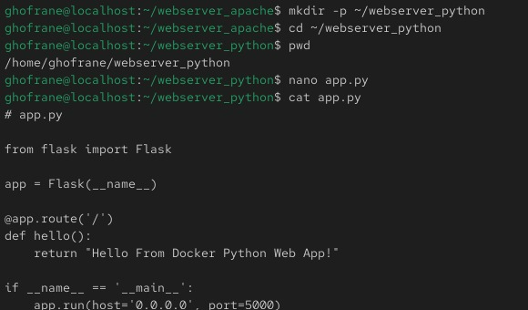

Étape 2 — Créer le Dockerfile

Question 2 — Écrire le Dockerfile Flask
Créer le Dockerfile dans ~/webserver_python :
cd ~/webserver_python
nano Dockerfile
Contenu à saisir :
FROM python:3.12-slim
WORKDIR /app
RUN pip install --no-cache-dir Flask
COPY app.py .
EXPOSE 5000
CMD ["python", "app.py"]
Réponse / observation : Le Dockerfile utilise Python 3.12-slim, définit /app comme répertoire de travail, installe Flask, copie le programme, documente le port 5000 et lance app.py.
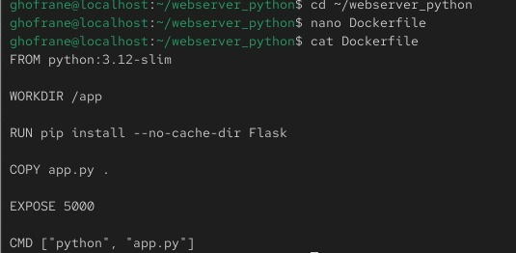

Étape 3 — Construire et lancer

Question 3 — Construire l’image et lancer le conteneur Flask
Construire l’image, démarrer le conteneur et tester l’application :
sudo docker build -t webserver:flask .
sudo docker run -d -p 5000:5000 --name flask webserver:flask
sudo docker ps
curl http://localhost:5000
Réponse / observation : La commande curl doit afficher : Hello From Docker Python Web App!
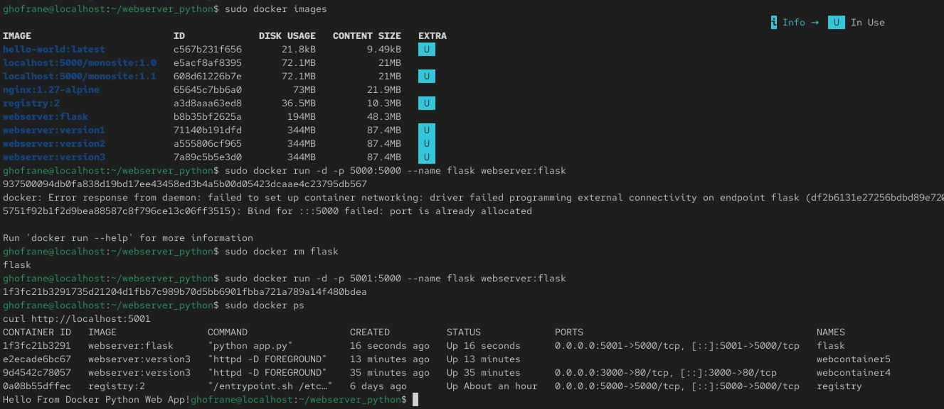

Étape 4 — Accès depuis une autre machine

Question 4 — Rendre Flask accessible depuis le PC
Ouvrir le port 5000 dans le pare-feu, récupérer l’adresse IP de la VM puis tester depuis Windows :
sudo firewall-cmd --permanent --add-port=5000/tcp
sudo firewall-cmd --reload
sudo firewall-cmd --list-ports
hostname -I
Adresse à ouvrir dans Windows :
http://IP_DE_LA_VM:5000
Réponse / observation : L’application est accessible depuis une autre machine si le port 5000 est publié par Docker, autorisé par firewalld et si le réseau VirtualBox permet la communication. En mode NAT, une redirection de port est à configurer.
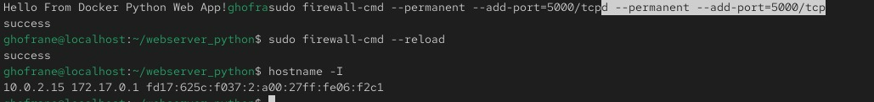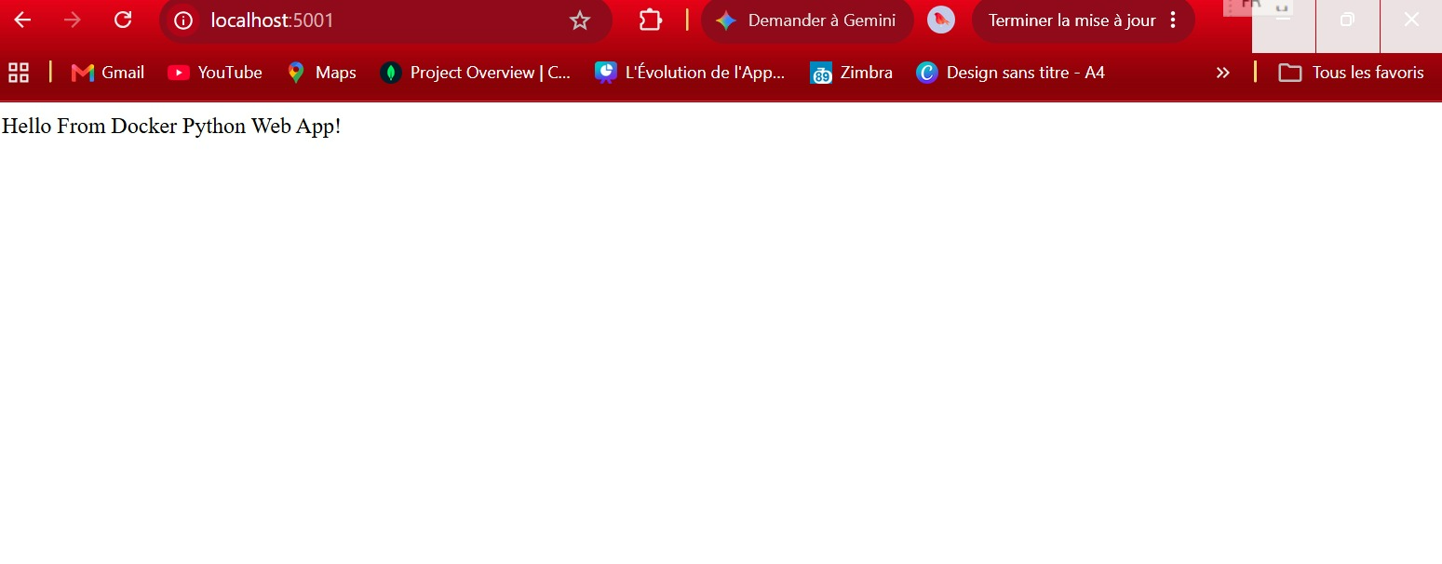

Partie 5 — Questions du compte rendu
Réponses rédigées à compléter, si nécessaire, avec les observations exactes de la machine.

1. Partie 1 : quelle page affiche Apache tant que /var/www/html est vide, avec quel code HTTP ? Quel fichier de configuration en est responsable ?
Réponse / observation : Lorsque /var/www/html ne contient pas de page index, Apache affiche généralement la page de test / page d’accueil Red Hat configurée par le paquet httpd. La configuration se trouve notamment dans /etc/httpd/conf.d/welcome.conf. Comme l’indexation du répertoire est désactivée, la requête à la racine peut être traitée comme une erreur 403 et redirigée vers la page d’accueil Red Hat. Le code réellement constaté doit être confirmé avec curl -I http://localhost, car il peut dépendre de la configuration installée.

2. Pourquoi webcontainer1 (version 1) n’apparaît-il pas dans docker ps ? Quelle règle sur le processus principal d’un conteneur en tirez-vous ?
Réponse / observation : La commande httpd -k start lance Apache en arrière-plan puis rend la main. Le processus principal lancé par Docker se termine ; Docker considère alors que le conteneur est terminé. Il apparaît donc dans docker ps -a avec un état Exited, mais pas dans docker ps qui ne liste que les conteneurs actifs. Un conteneur reste actif tant que son processus principal reste actif.

3. Que signifie l’avertissement AH00558, et comment la version 3 le supprime-t-elle ?
Réponse / observation : L’avertissement AH00558 indique qu’Apache ne connaît pas de nom de serveur pleinement qualifié (ServerName) et utilise alors une adresse IP comme valeur de remplacement. La version 3 ajoute la directive ServerName localhost dans /etc/httpd/conf/httpd.conf. Apache dispose alors d’un nom de serveur explicite et l’avertissement disparaît.

4. Comparez les trois façons d’accéder à l’application (IP du conteneur, -p, --network host) : depuis où chacune fonctionne-t-elle, et quelles sont leurs limites ?
Réponse / observation : IP du conteneur : l’adresse privée Docker permet généralement d’accéder au site depuis la VM hôte, mais elle n’est généralement pas routable depuis un autre PC du réseau local. Publication -p 3000:80 : le port 3000 de la VM est redirigé vers le port 80 du conteneur ; l’accès est possible depuis la VM et, si le réseau et le pare-feu l’autorisent, depuis un autre PC via http://IP_VM:3000. Réseau host : le conteneur partage directement le réseau de la VM et Apache écoute sur le port 80 de l’hôte ; il n’y a pas d’isolation réseau ni de publication -p, et le port doit être libre.

5. Pourquoi faut-il arrêter httpd sur la VM avant de lancer webcontainer5 ?
Réponse / observation : Avec --network host, Apache dans le conteneur utilise directement le réseau de la VM et tente d’écouter sur le port 80 de l’hôte. Si le service httpd installé sur la VM utilise déjà ce port, les deux serveurs entrent en conflit (Address already in use). Il faut donc arrêter httpd avant de lancer webcontainer5.

6. Quel est le rôle de host='0.0.0.0' dans app.py ? Que se passerait-il avec 127.0.0.1 ?
Réponse / observation : host='0.0.0.0' demande à Flask d’écouter sur toutes les interfaces réseau du conteneur. Le port publié par Docker peut alors acheminer les connexions jusqu’à l’application. Avec 127.0.0.1, Flask n’écouterait que sur la boucle locale du conteneur ; les connexions arrivant par l’interface réseau du conteneur ne seraient pas acceptées, même si l’option -p est utilisée.

7. Comment rendre l’application Flask accessible depuis une autre machine ?
Réponse / observation : Il faut démarrer le conteneur avec la publication -p 5000:5000, autoriser le port avec sudo firewall-cmd --permanent --add-port=5000/tcp puis sudo firewall-cmd --reload, et utiliser depuis l’autre machine l’adresse http://IP_DE_LA_VM:5000. La VM doit être joignable sur le réseau : en mode pont, le PC peut généralement utiliser directement l’IP de la VM ; en mode NAT, il faut configurer une redirection de port dans VirtualBox.

8. Nettoyez votre environnement et notez l’espace libéré.
Réponse / observation : Les conteneurs créés sont supprimés avec docker rm -f webcontainer1 webcontainer2 webcontainer3 webcontainer4 webcontainer5 flask. La commande docker system df permet de relever l’espace utilisé avant et après le nettoyage. La commande docker image prune supprime les images intermédiaires/dangling non utilisées. Il faut noter les valeurs réellement affichées par docker system df ; elles dépendent des téléchargements et des images présentes sur la machine.

